**حمله ارتش فاشیستی ترکیه به عفرین را محکوم کنیم!**

**بهرام رحمانی**

[**bahram.rehmani@gmail.com**](mailto:bahram.rehmani@gmail.com)

**نورالدین جانیکلی، وزیر دفاع ترکیه امروز جمعه 19 ژانویه 2018 اعلام کرد، عملیات نظامی ارتش ترکیه در «عفرین» با گلوله‌باران شدید توپخانه‌ای آغاز شده، اما هنوز نیروهای این کشور برای ورود به خاک سوریه به حرکت در نیامده‌اند.**

**وزیر دفاع ترکیه در مصاحبه با کانال تلویزیونی «خبر» گفت: «ترکیه در حال آماده کردن سلاح‌های ضروری برای خنثی کردن موشک‌های ضد تانک مورد استفاده گردان‌های مدافع خلق است.»**

**نورالدین جانیکلی، هدف از حملات ارتش ترکیه در خاک سوریه را بیرون راندن یگان‌های مدافع خلق از شهر و منطقه عَفرین عنوان کرده است.**

**بهانه ترکیه و رجب طیب اردوغان رییس جمهور دیوانه و جنگ‌طلب و فاشیست ترکیه، این است که یگان‌های مدافع خلق روژاوا قصد دارند با حمایت آمریکا، در مرزهایشان با ترکیه مستقر شوند. در حالی که این مسئله هیچ ربطی به آمریکا ندارد و بیش از شش سال است که این نیرو در مرزهای خود با ترکیه حضور دایمی دارند و مسئله جدیدی نیست. اما ظاهرا همین مسئله بهانه‌ای به دست اردوغان دیوانه داده است تا در راستای جنگ‌طلبی و سرکوب مردم کرد و توجیه بحران‌های اقتصادی و سیاسی‌اش در جامعه ترکیه و سرکوب مردم کرد، هم‌چنین فریب‌خوردن ترکیه از روسیه در بده و بستان‌هایشان در جنگ داخلی سوریه، فرمان حمله به عفرین را صادر کند.**

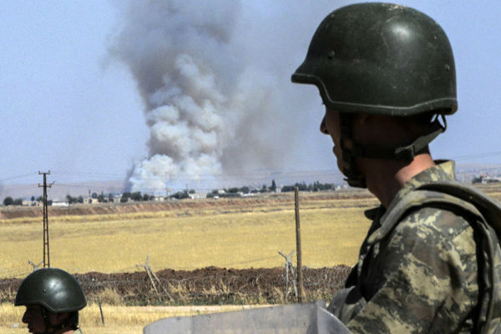

**از سوی دیگر یگان‌های مدافع خلق، اعلام کردند نیروهای ترکیه حدود 70 گلوله توپ به سوی روستاهای کردنشین در منطقه شمال غربی سوریه شلیک کردند. بر اساس گزارش یگان‌های مدافع خلق گلوله باران مناطق کردنشین از نیمه شب گذشته آغاز و تا بامداد روز جمعه ادامه یافت.**

**«روژهات روج»، سخن‌گوی یگان‌های مداع خلق در عفرین در تماس با خبرگزاری رویترز، گفت: «این شدیدترین گلوله‌بارانی است که ترکیه طی روزهای گذشته به آن دست زده است.» وی در ادامه افزود:«ما در هر شرایطی با قدرت به هر هجومی پاسخ خواهیم داد.»**

**بدین ترتیب، در حالی که ترکیه روابط ‌اش با اتحادیه اروپا، آمریکا و به تازگی در رابطه با جنگ داخلی سوریه با روسیه تیره شده است و در داخل کشور نیز با بحران‌های اقتصادی و سیاسی دست به گریبان است منتظر بهانه‌ای بود که دست به اقدام جنگی جدیدی در منطقه بزند تا شاید از این طریق هم ضربه‌ای به روژاوا بزند و هم وارد معامله با اتحادیه اروپا و آمریکا و غیره شود و هم به گرو‌های تروریستی طرفدار خود در سوریه روحیه تازه‌ای بدهد.**

**چند روز است که نیروهای ارتش ترکیە به‌طور پراکنده توپ باران شهر عفرین را آغاز کردە و رسانەهای این کشور این اقدام را گام نخست ترکیە برای انجام عملیات نظامی در عفرین خواندەاند.**

**روز پنج‌شنبە 28 دی ماه، توپخانەهای ارتش ترکیە در مرز میان شمال و شرق کوردستان، 7 مقر نظامی واحدهای یگان‌های مدافع خلق‌(YPG) را در غرب کردستان توپ‌باران کردەاند.**

**پس از اعلام اردوغان مبنی بر آغاز عملیات جدید در منطقه عفرین، نیروهای ترکیه مستقر در الراعی و الباب سوریه به سمت جبهه عفرین گسیل شدند و هم‌چنین بنابر شواهد و اخبار موجود، نیروها و زرهی‌های ارتش ترکیه به هاتای و مناطق هم مرز با شمال عفرین منتقل شده‌اند. تمام شواهد حاکی از افزایش تحرکات ارتش ترکیه در اطراف عفرین جهت عملیاتی جدید در این منطقه است.**

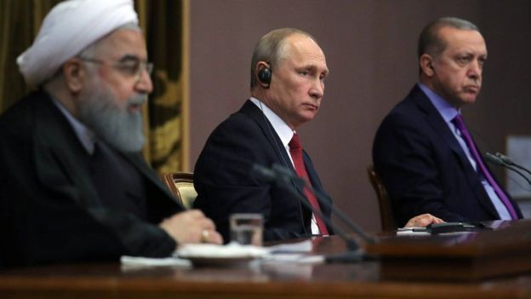 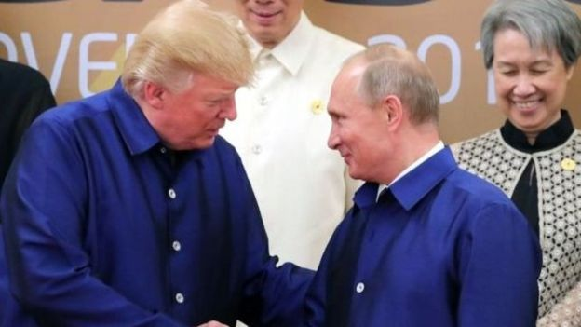 **[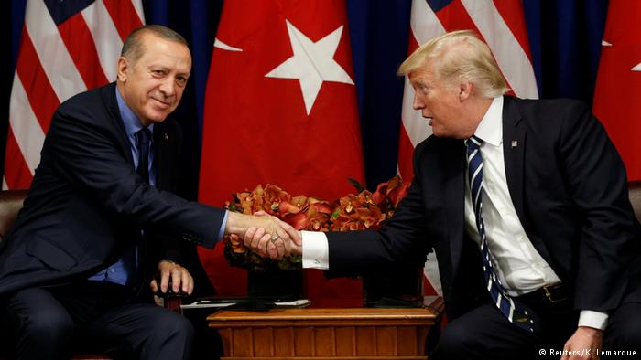](http://www.dw.com/fa-ir/%D9%87%D8%B4%D8%AF%D8%A7%D8%B1-%D8%A2%D9%85%D8%B1%DB%8C%DA%A9%D8%A7-%D9%88-%D8%AA%D8%B1%DA%A9%DB%8C%D9%87-%D8%A8%D9%87-%DB%8C%DA%A9%D8%AF%DB%8C%DA%AF%D8%B1-%D8%A8%D8%A7%D8%B2%DB%8C-%D8%A8%D8%A7-%D8%A2%D8%AA%D8%B4-%D8%AF%D8%B1-%D8%B3%D9%88%D8%B1%DB%8C%D9%87/a-42193189)**

**در پی شکست سیاست‌های خارجی و دیپلماتیک ترکیه در سوریه و منطقه و پیوستن تعداد زیادی از نیروهای ارتش آزاد سوریه به نیروهای ارتش دمکراتیک سوریه، روزنامه ینی شفق که از رسانه‌های نزدیک به دولت ترکیه است در گزارشی از آمادگی کامل نیروهای نظامی ترکیه برای آغاز حمله به کانتون عفرین در کردستان سوریه و قریب‌الوقوع بودن این حمله خبر داد.**

**حکومت سوریه اعلام کرد که در صورت حمله جنگنده‌های ترکیه به عفرین، آن‌ها را هدف قرار خواهد داد. بنا به گزارش خبرگزاری اسپوتنیک روسیه، «فیصل مقداد» مشاور وزیر امور خارجه حکومت بعث سوریه تصریح کرده که هرگونه حمله هوایی جنگنده‌‌های رژیم ترکیه به عفرین را هم‌چون اقدامی خصمانه علیه سوریه قلمداد خواهند کرد.**

**از سوی دیگر به نقل از خبرگزاری دولتی سوریه «سانا» المقداد متذکر شد که در صورت حمله، جنگنده‌های ترکیه به عفرین از سوی سیستم دفاع موشکی سوریه ساقط خواهند شد. المقداد افزود که هرگونه اقدام نظامی ترکیه با پاسخ درخور دولت سوریه مواجه خواهد شد.**

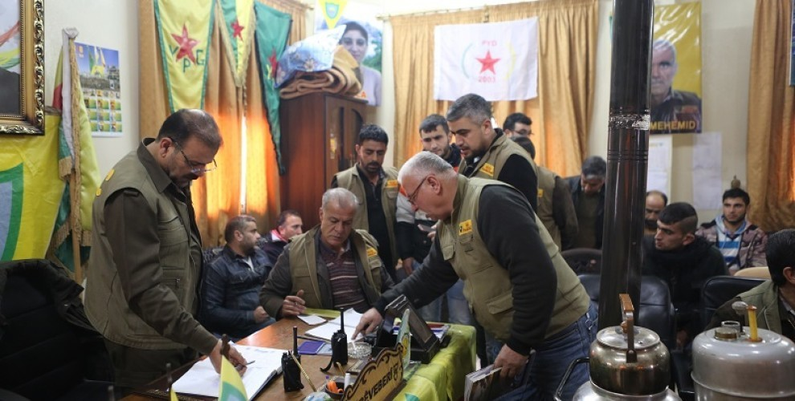

**تهدید حمله رژیم ترکیه به عفرین با واکنش ساکنان این منطقه روبرو شده است. هر لحظه تعداد بیشتری از مردم در مراکز نیروهای دفاعی نام‌نویسی کرده و اسلحه بردوش می‌گیرند**

**هم‌زمان با تهدیدهای حکومت ترکیه، رسانه‌های وابسته به دولت اردوغان هم اقدام به عوامفریبی از وضعیت جامعه نموده‌اند و به جامعه اطلاعات غلط می‌دهند. رسانه‌های وابسته به اردوغان، مدعی ترک شهر از سوی مردم شدند تصاویر ویدیویی ادعاهای کذب این بنگاه‌های خبری را هر چه بیش‌تر آشکار می‌کند. ساکنان به روال عادی به امور زندگی روزانه خود می‌پردازند و از سوی دیگر، برای محافظت از خانه و کاشانه خود، گروه‌گروه به نیروهای دفاع اجتماعی ملحق می‌شوند. تاکنون پنج هزار نفر از اعضای «ه.پ.ج- نیروی دفاع اجتماعی» آموزش نظامی دیده‌اند و در روزهای اخیر هم به‌طور میانگین روزانه 30 نفر به این نیروها می‌پیوندند.**

**خلیل حسین، مسئول نیروهای دفاع اجتماعی عفرین ضمن تاکید بر کذب بودن ادعاهای واهی رسانه‌های ترکیه به دیدار مردم از مراکز و برداشتن سلاح خبر داد. ایشان خاطرنشان کرد: «از ساعت هشت صبح روز گذشته ده‌ها تن از جوانان، زنان و مردان با ثبت‌نام در نیروهای دفاعی مسلح می‌شوند. تصاویر ویدیویی هم حضور فراگیر خلق را در مراکز نیروهای دفاع اجتماعی نشان می‌دهد. تحت هیچ شرایطی اجازه نخواهیم داد پای سربازان و یا مزدوران ترکیه به اینجا بازشود. تا آخرین نفس از میهن‌مان دفاع می‌کنیم.»**

**خلق عرب هم هم‌چون کردها برای دفاع از عفرین بسیج شده است. عادل عبود، یکی از شهروندان عرب عفرین است؛ می‌گوید: «ما به حملات علیه عفرین پاسخ درخوری می‌دهیم. برای محافظت از محله خود به مرکز نیروهای ه.پ.ج آمده‌ام. محافظت عفرین وظیفه‌ای همگانی است.»**

**ده‌ها هزار از اهالی عفرین برعلیه یاوه‌گویی و حملات حکومت ترکیه به خیابان‌ها ریختند. راه‌پیمایی اهالی عفرین با تصاویری از عبدالله اوجالان، پرچم‌های ی.پ.گ - ی.پ.ژ و پلاکاردهایی با مضمون دفاع از آزادی و پاسداری از اراده‌ خلق عفرین مزین شده بود.**

**راه‌پیمایی با شعارهایی هم‌چون «توپ‌باران شما ما را نمی‌ترساند»، «زنده‌باد ی.پ.گ»، «زنده‌باد ی.پ.ژ»، «زنده‌باد برادری خلق‌ها» و... همراه بود.**

**«هیڤی مصطفی» رییس مشترک مجلس خودمدیریتی کانتون عفرین، در سخنانی در جمع شرکت‌کنندگان در این راه‌پیمایی گفت:' «ارتش ترکیه برای ایجاد رعب و وحشت میان ساکنان عفرین مدعی ترک شهر و خانه‌ها از سوی ساکنان است. خروش مردم عفرین کذب بودن ادعاهای ترکیه را نشان داد.»**

**«عبدو ابراهیم» یکی از فرماندهان ی.پ.گ نیز گفت: «خلق عفرین با مقاومت خود شناخته شده است. آن‌هایی که به این باور ندارند، تاریخ را مرور کنند. نیرویی که قادر به نابودی داعش شده است، نشان از قدرت و اراده‌ی ما دارد. اگر ترکیه نیز به عفرین حمله کند، به همان سرنوشت داعش دچار خواهد شد. عفرین خط قرمز ماست و کسی قادر  به عبور از آن نخواهد بود. خلق سرزمین زیتون، در مقابل هر هجومی می‌ایستد و منطقه خود را ترک نخواهد کرد.»**

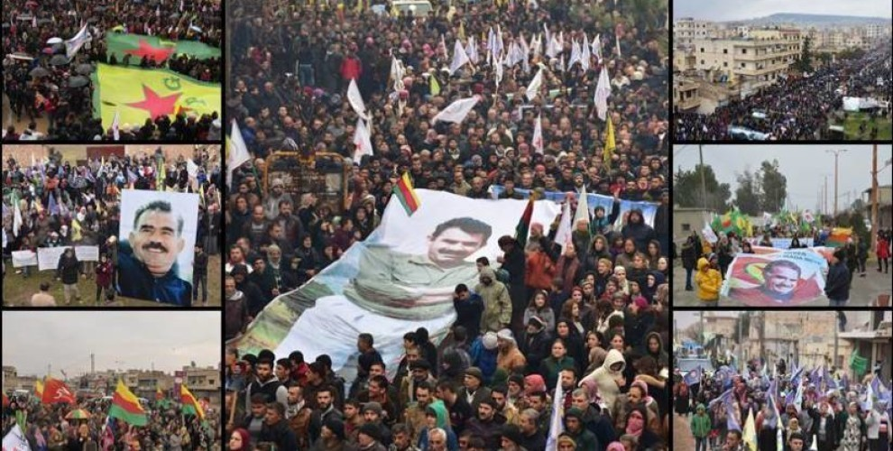

**تصاویری از راه‌پیمایی مردم عفرین علیه تجاوزگری دولت ترکیه**

**شورای رهبری جنبش دمکراتیک، ضمن محکوم نمودن تهدیدات اشغال‌گرانه و حمله‌ دولت ترکیه به عفرین، خلق کرد و جوامع سوریه را به ممانعت از حمله‌ دولت ترکیه به‌منظور اشغال عفرین، فراخواند. جنبش دمکراتیک اعلام کرد که جامعه‌ بین‌المللی نیز بنا به معیارهای بین‌المللی، در مورد برقراری امنیت خلق عفرین مسئول می‌باشد.**

**فراخوان شورای رهبری جنبش دمکراتیک، چنین است:**

**«حمله‌ دولت ترکیه به کانتون عفرین، به‌معنای تهدید علیه تمامی خلق سوریه است. تهدیدات ترکیه برای اشغال عفرین، تاثیرات خطرناک و نامحدودی را برای همه طرف‌ها به همراه خواهد داشت. به‌ویژه این حملات در زمانی انجام می‌گیرد که پروژه‌ فدرالیسم دمکراتیک مبتنی بر اراده‌ همه‌ خلق‌های شمال سوریه و روژاوا می‌باشد و این یک نیز فرصتی مناسب را برای آینده‌ تمامی خلق‌های سوریه، آماده می‌سازد، زیرا صحت این پروژه در راستای حقیقت هم‌زیستی مسالمت‌آمیز و برادری خلق‌ها و هم‌چنین وحدت سرنوشت‌ساز تاریخ می‌باشد.**

**هم‌چنین نتیجه‌ی چنین تهدیداتی از سوی ترکیه، شکست تلاش‌های بین‌المللی برای حل تنش‌های موجود در سوریه است. وظیفه‌ ی.پ.گ، ی.پ.ژ و ق.س.د نیز برای دفاع مشروع در همان چهارچوب است.**

**دیگر وظیفه‌ این نیرو محافظت از مرزهای کانتون‌ها و تمامی خلق‌های شمال سوریه است. به ویژه تعداد افرادی که به‌علت جنگ سوریه به هر سه کانتون کوچ نموده‌اند، به 2 میلیون و 500 هزار نفر رسیده است، به همین دلیل نیز لازم است که امنیت آنان برقرار گردد.**

**«ما به‌عنوان شورای رهبری جنبش دمکراتیک، حملات دولت ترکیه برعلیه این خلق عفرین، نواحی و روستاهای آن را محکوم می‌نماییم و از تمامی جامعه‌ سوریه، نیروهای مردمی و دمکراسی‌خواه می‌خواهیم که واقعیت دولت ترکیه و اهداف وی برای تقسیم سوریه را به‌خوبی درک کرده و اعتراض خود را نسبت به توپ‌باران‌های ترکیه ابراز دارند. هم‌چنین از جامعه‌ جهانی نیز می‌خواهیم که بر مبنای معیارهای سازمان ملل متحد برای دفاع از امنیت کشورها، مانع از این حملات گردند. چگونه امروز نیرویی اشغال‌گر به‌طور روزانه عفرین و منبج را به‌منظور اشغال، توپ باران می‌کند؟ ما تاکید می‌نماییم که عفرین تنها نخواهد بود. ما از خلق کرد در هر جایی که هستند و خلق سوریه می‌خواهیم با راه پیمایی‌های اعتراضی، صدای خلق سوریه را به گوش همه برسانند و از حمله‌ دولت ترکیه به مناطق شمال سوریه جلوگیری به‌عمل آورند. عفرین نمونه‌ سازماندهی مردمی است که قادر به درهم شکستن حملات خواهد بود.»**

**فرمانده‌ کل یگان‌های مدافع خلق، در رابطه با تلاش‌های ارتش ترکیه برای اشغال عفرین و منبج گفت: «همان‌طور که مبارزان‌مان منطقه را از داعش پاک‌سازی کردند منطقه را از بلای اردوغان هم نجات می‌دهند.»**

**«سیپان حمو» فرمانده‌ کل یگان‌‌های مدافع خلق ی.پ.گ، در گفت‌وگو با خبرگزاری فرات، تلاش‌های دولت ترکیه برای اشغال عفرین و منبج را مورد ارزیابی قرار داد.**

**سیپان حمو به تهدید‌های رییس جمهور ترکیه که مدعی گفته بود: «شبی دیدید که ناگهان آمدیم، در طول یک هفته حمله خواهیم کرد» و خاطرنشان کرد که «تحت هر شرایطی از دستاوردهای خلق کرد و دیگر خلق‌های منطقه محفاظت خواهند نمود.»**

**این فرمانده ی.پ.گ، اعلام کرد که دولت ترکیه شش سال است که در هر فرصتی به روژاوا حمله می‌کند، دولت ترکیه و رییس جمهوری‌(طیب اردوغان) از آغاز رفتاری خصومت‌آمیز را در قبال کردها اتخاذ کرده‌اند. تهدیدات کنونی اردوغان و حملاتی که انجام می‌دهد، برای ما تازگی ندارد، در حقیقت آن‌ها شس سال است که با شیوه‌های گوناگون برعلیه روژاوا می‌جنگند. ولی تمام تلاش‌های آنان با شکست مواجه شده‌ است.**

**سیپان حمو، با یادآوری حمله‌های مداوم گروه‌های تب هکار وابسته به ترکیه در حلب و عفرین به کردها، افزود: «هدف اصلی از این حملات ایجاد تفرقه و جنگ میان کردها و دیگر خلق‌های منطقه است. تلاش ترکیه برای به جان هم انداختن خلق‌ها نقش برآب شد. پس از انقلاب 19 ژوئیه 2013 -  28 تیر 1392 روژاوا، در راستای همان سیاست در «سریکانی»، به‌وسیله‌ تبه‌کاران جبهه‌انصره به نیروهایمان حمله نمودند، نیروهای ما در مقابل‌شان ایستادند و سریکانی را از لوث آنان پاک نمودند.»**

**فرمانده‌ کل یگان‌های مدافع خلق افزود: «آشکارا می‌گوییم: اردوغان یا دیوانه است یا این‌که دارد دیوانه می‌شود، هر که به مناطق ما در روژاوا و خصوصا عفرین حمله نماید، هر که برای دستاوردهای ما تهدید ایجاد نماید، ی.پ.گ در چهارچوب استراتژی دفاعی خود، پاسخ دندان‌شکنی به وی خواهد داد. این حقی مشروع و از وظایف ماست. ما با سربلندی این وظیفه را به انجام خواهیم رساند. همان‌گونه که سیاست‌های پلید اردوغان را نقش برآب نمودیم و آن را به دستاوردی برای کردها و خلق‌های دیگر مبدل نمودیم، اکنون نیز همان‌گونه خواهیم کرد. ما سیاست‌های پلید اردوغان را در مورد عفرین، یک‌بار دیگر با شکست مواجه می‌کنیم و دستاوردی تازه برای خلق‌‌های روژاوا، خلق‌های سوریه و ترکیه کسب خواهیم کرد.»**

**سیپان حمو در مورد سطح آمادگی و تدارکات علیه تلاش‌های اشغال‌گرانه دولت ترکیه گفت: «ما تدابیر لازمه را پیش‌تر اخذ نموده‌ایم.» وی افزود: «در مقابل هر حمله‌ محتمل علیه عفرین تدابیر لازم را در سطوح بالا اخذ کرده‌ایم. خلق عفرین نیز این حقیقت را می‌داند. ما نیز به خلق خود در عفرین باور داریم که بمانند قبل، از خاک عفرین با قدرت دفاع خواهند نمود.»**

**سیپان حمو، با تاکید بر این‌که اگر دولت‌های ایران، روسیه، سوریه و آمریکا چنین اجازه‌ای ندهند، دولت ترکیه به تنهایی قادر به انجام چنین حمله‌ای نمی‌باشد، گفت: «حقوق بین‌المللی اجازه حمله به کشوری جداگانه را نمی‌دهد و معیارهای بین‌ دولت‌ها هم مانع چنین سیاستی است. اگر ترکیه چنین حمله‌ای را انجام دهد بدان معناست که روسیه، ایران، سوریه و آمریکا از نقض قوانین و حقوق بین‌الملل چشم‌پوشی نموده‌اند. بدون شک ما درباره‌ی وضعیتی محتمل صحبت می‌کنیم. اگر حمله‌ای صورت بگیرد و واکنش جدی‌ای را در پی نداشته باشد، خلق کرد همه‌ آنان را مسئول می‌داند.»**

**حمو در مورد گروه ارتش آزاد سوریه هم گفت: «شما می‌خواستید برعلیه دولت بجنگید، ولی آن‌ها شما را به بیراهه بردند و بمانند مزدوران اردوغان برعلیه خلق‌های سوریه و خلق کُرد، مورد استفاده قرار دادند.»**

**سیپان حمو، جنگ در ادلب را به‌عنوان بخشی از توافق آستانه عنوان کرد و گفت: «از توافق میان ترکیه، ایران، سوریه و روسیه در آستانه می‌گویند. برخی هم مدعی شده‌اند که جنگ‌های اخیر خارج از توافق آستانه است. این خوانش غلط است. برعکس جنگی که اکنون در ادلب در جریان است در راستاه همان توافق است. در نشست آستانه به این توافق رسیدند برای این‌که جلو حکومت اسد را باز کنند، ترکیه نیز چند نقطه را اشغال کند و بدین گونه راه را برای حکومت سوریه باز کند. جنگی که در ادلب در جریان است، در خارج از این توافق نیست.»**

**بنا به گزارش ینی شفق، تدارک مقدمات لازم برای آغاز حمله به کانتون عفرین توسط ارتش ترکیه با سرعتی غیر منتظره انجام شده و به مراحل پایانی خود رسیده است.**

**این روزنامه علت این حمله را تهدیداتی عنوان کرده که از جانب کردهای سوریه متوجه مناطقی است که ارتش ترکیه با همکاری گروه‌های مسلح تحت حمایت خود در عملیات موسوم به «سپر فرات» از نیروهای دولت اسلامی‌(داعش) پاک سازی کرده است. به نوشته این روزنامه، عملیات با همکاری گروه سوری ارتش آزاد سوریه از اعزاز آغاز شده و به سمت مواضع یگان‌های مدافع خلق‌(YPG) در کانتون عفرین پیش خواهد رفت.**

**پیش‌بینی شده است ارتش ترکیه و ارتش آزاد سوریه در گام نخست منطقه تل رفعت و پایگاه هوایی منغ را به تصرف خود در آورند. این پایگاه هوایی که از ماه فوریه در کنترل YPG است نقطه‌ای بسیار استراتژیک به شمار می‌رود. تل رفعت نیز که یکی از اولویت‌های ارتش ترکیه است، دروازه عفرین به‌شمار می‌رود. گام دوم این عملیات تصرف مریمین در هفت کیلومتری تل رفعت است.**

**هنوز مشخص نیست کدام گروه‌های تشکیل دهنده ارتش آزاد سوریه در این عملیات شرکت می کنند. به نظر می‌رسد ترکیه به برخی از این گروه‌ها که تحت حمایت ایالات متحده آمریکا هستند، اعتماد ندارد. مقامات ارتش آزاد نیز اعلام کرده‌اند برخی از گروه‌هایی که در عملیات سپر فرات شرکت داشتند، به‌خاطر روابط شان با ایالات متحده در این عملیات نقشی نخواهند داشت.**

**لازم به ذکر است که ترکیه و کشورهای حوزه خلیج فارس بیش‌ترین کمک مالی و تسلیحاتی به نیروهای ارتش آزاد و سایر نیروهای مسلح مذهبی در سوریه می‌کنند.**

**در چنین شرایطی که هنوز هیچ روزنه قطع جنگ داخلی سوریه دیده نمی‌شود و تمام تلاش‌ها، تاکنون برای قطع این جنگ خانمانسوز که تقریبا همه دولت‌ها سرمایه‌داری مستقیم و غیرمستقیم در آن دخیل هستند؛ ارتش فاشیست ترکیه بمباران عفرین، یکی از کانتون‌های سه گانه روژاوا‌(کردستان سوریه» را آغاز کرده است و تدارک همه جانبه نیز برای حمله تمام عیار نظامی آغاز کرده است.**

**[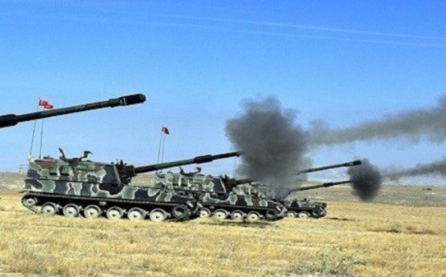](http://www.just-images.com/media/k2/items/cache/937e282b56e49431d8a5233fc3a6d5dd_XL.jpg?t=-62169984000)[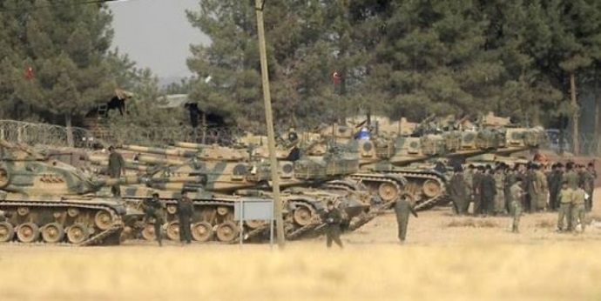](http://www.just-images.com/media/k2/items/cache/cf48eacac0fb8f0f557ffce1c211c388_XL.jpg?t=-62169984000)**

**جهان می‌داند که دولت، ارتش و پلیس مخفی ترکیه تا دیروز، حامی داعش بود و حتی در حمله داعش به کوبانی، به تروریست‌های داعش اجازه داده بود که از خاک ترکیه به کوبانی حمله کنند. ترکیه دلال فروش نفت داعش به اروپا بود و... اما با افول داعش و شکست آن در کوبانی و سپس اربیل و رقه، ارتش ترکیه مستقیما وارد خاک سوریه شده است تا نیروهای طرفدار خود از جمله گروه کوچکی از ترکمن‌ها و یا گروه جهانی احرار الشام، ارتش آزاد سوریه و... را تفوییت کند. مهم‌تر از همه جلو پیشروی نیروهای دموکراتیک سوریه به مناطق دیگر سوریه را بگیرد. ترکیه که تت دیروز در بلوک غرب و آمریکا قرار داشت و خواهان سرنگونی حکومت بشار اسد بود چند سالی است که به ایران و روسیه نزدیک شده و اردوغان رییس جمهور که جنون قدرت و ثروت‌اندوزی و غارت دارد، غلام حلقه به گوش پوتین رییس جمهور روسیه شده است. عفرین یکی از مناطق استان حلب در شمال سوریه است.**

**در طی روز گذشته، ارتش ترکیه مناطق عزاز، اخترین، راعی، جبل آکیل، باب و مارع در «اقلیم شهبا»‌(حدفاصل کانتون کوبانی و عفرین) را منطقه جنگی اعلام کرده و اقدام به خروج اهالی منطقه از این مناطق کرده است. اگرچه روزبه‌روز بر تحرکات ارتش ترکیه در این منطقه افزوده، و شروع یک نبرد سهمگین با مبارزان کرد محتمل به‌نظر می‌رسد، اما هیچ یک از قدرت‌های جهانی و منطقه‌ای درگیر در بحران سوریه به این تحرکات واکنشی نشان نداده‌اند.**

**مقامات ک.ج.ک و هم‌چنین مقامات سیاسی و نظامی روژاوا، در روزهای گذشته درباره حملات قریب‌الوقوع ترکیه به شهبا و کانتون عفرین هشدار داده‌ بودند.**

**نوری محمود سخن‌گوی یگان‌های مدافع خلق- ه.پ.گ پاسخ تهدیدهای اردوغان را داده و گفته است که ترکیه نباید رویاپردازی کند.**

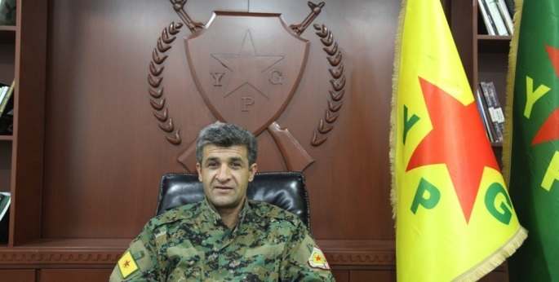

**وی در گفت‌وگو با خبرگزاری فرات با اعلام آن‌که عفرین ادامه کوبانی است، متذکر شد که ارتش ترکیه اگر تصور می‌کند در طول یک هفته وارد عفرین خواهد شد دچار توهم شده است.**

**نوری محمود با تاکید بر آمادگی کامل برای دفاع از ارزش‌های انسانی و دمکراتیك، خطاب به مدافعین بین‌المللی انقلاب روژاوا گفته است که عفرین اکنون در موقعیت کوبانی حین هجوم داعش است.**

**سخن‌گوی ی.پ.گ با انتقاد از نیروهای بین‌المللی که موضعی خجولانه در مورد تهدیدهای ترکیه اتخاذ کردەاند می‌گوید آن‌ها دارند محاسبه‌گری می‌کنند که اگر در کدام طرف قرار بگیرند نفع می‌برند.**

**نوری محمود چشم‌پوشی بین‌المللی از جنایت‌های خون‌بار اردوغان در سوریه را یک تجارت کثیف خوانده است.**

**سخن‌گوی ی.پ.گ در مورد واکنش برخی کشورهای منطقه به شکل‌‌گیری ارتش 30 هزار نفری در مرزها نیز آن را یک بهانه دانست و گفت: نیروهای ما سال‌هاست که وجود دارند، مرزها نیز در همه این سال‌ها در کنترل ی.پ.گ و ی.پ.گ و نیروهای سوریه دمکراتیك بودەاند، بنابراین اتفاق تازەای روی نداده است.**

**زنان عفرین دفاع شبانه‌روزی از مناطق سکونت خود را آغاز کردند. شاخه زنان نیروهای دفاع اجتماعی عفرین برای حفاظت از این منطقه در برابر حملات ترکیه در حالت آماده باش قرار گرفته‌اند.**

**شاخە زنان نیروهای دفاع اجتماعی عفرین برای حفاظت از این منطقه در برابر حملات ترکیه در حالت آماده باش قرار گرفتەاند.**

**چهارصد تن از زنان کرد و عرب ساکن عفرین بە صفوف شاخه زنان نیروهای دفاع اجتماعی موسوم به «ه.پ.ج» ملحق شدەاند و در سنگرهای مبارزە جای گرفتەاند.**

**آن‌ها به‌طور شبانه روزی در حال دفاع از روستاهای مناطق مرزی در برابر حملات ارتش ترکیە هستند. زنان مبارز می‌گویند با تمام توان از عفرین دفاع خواهند کرد.**

**سمیرا حسن، یکی از این زنان مبارز است؛ او می‌گوید کە مداخلات ارتش اشغال‌گر ترکیە در کانتون عفرین قابل قبول نیست و آنان با حمایت از یگان‌های مدافع زنان و یگان‌های مدافع خلق در مقابل حملات ایستادگی می‌کنند و اجازە اشغال خانه و کشایانه‌شان بە دست دشمنان را نخواهند داد.**

**عزیزا موری هم می‌گوید، حکومت ترکیە حق ندارد عفرین را به بهانه دروغین مبارزه با تروریسم توپ‌باران کند. او می‌گوید تا آخرین قطرە خون از منطقه خود محافظت می‌کند و عفرین را تقدیم دشمنان نخواهد کرد.**

**شمسا احمد نیز از زنان مبارز در نیروهای دفاع اجتماعی است. او نیز می‌گوید حملات ارتش ترکیە هیچ تاثیری بر نیرو، همبستگی و فرایند دمکراتیک آنان نخواهد گذاشت.**

**یک زن مبارز دیگر با نام رشیدا برازی هم می‌گوید توپ‌باران ارتش اشغال‌گر ترکیە آنان را نمی‌ترساند و زنان عفرین شب و روز از منطقە و محل زندگی خود دفاع خواهند کرد.**

**الهام احمد رییس مشترک مجلس سوریه دمکراتیک، مقاله‌ای را تحت عنوان «عفرین لقمه کوچکی نیست، در گلویشان می‌ماند!» را برای روزنامه ازگورلُکچو دمکراسی نوشته است.**

**در آغاز مقاله الهام احمد، نوشته است: «این روزها برای یک‌بار دیگر صدای خود را در مقابل عفرین بلند کرده است. رژیم ترکیه مدعی است که همه چیز را به هم می‌ریزد و با این‌ همه با زبان تهدیدآمیزی کردها را خطاب قرار می‌دهد. منطقه عفرین را آماج حملات توپ‌خانه‌ای قرار داده و بر تحرکات خود در مناطق مرزی افزوده است. روسیه تاکنون در مورد اقدامات رژیم ترکیه سکوت اختیار کرده است. سکوت روسیه نشانه موافقت با توپ‌باران رژیم ترکیه است، ترکیه در توهم تصرف عفرین و استقرار در آن است. اما از سوی دیگر به شدت نگران کمینی است که در عفرین با آن روبرو شده و ان این‌که عفرین به گورستان رژیم ترکیه مبدل شود. به همین دلیل تمام تلاش خود را به کار می‌گیرد تا با ایجاد ترس و وحشت در میان خلق به نتیجه مطلوب دست یابد.»**

**وی سپس به دولت روسیه یادآوری کرد که ادلب نه هم‌چون حلب، حمص و حما، بلکه بلکه به‌دلیل مجاورت مرزی با ترکیه پیاپی از کمک‌های تسلیحاتی ترکیه بهره‌مند می‌شود. النصره با همکاری ترکیه به فعالیت‌های خود ادامه می‌دهد. ترکیه برای تداوم استقرار خود از گروه‌های تبه‌کار حمایت می‌کند، در این میان عفرین قربانی سیاست مماشات بین ترکیه و روسیه نخواهد بود، عفرین علیه هرگونه اشغال‌گری خواهد ایستاد و جنگ در ادلب هم به درازا خواهد کشید.**

**الهام احمد سپس به مواضع آمریکا در قبال عفرین پرداخته و می‌گوید: «آمریکا خود را در قبال حملات ترکیه به عفرین مسئول نمی‌بیند، زیرا نیروهای آمریکایی در عفرین نیستند، بیش‌تر از همه روسیه در این بخش دیده می‌شود...**

**وی در ادامه به وظایف آمریکا در قبال ناتو اشاره کرد. وی خواهان متوقف کردن رژیم ترکیه شد و سیاست‌های امریکا در قبال کردها متناقض خواند.**

**ریاست مشترک مجلس سوریه دمکراتیک می‌افزاید: «ترکیه مجبور به برداشتن گام‌هایی برای چاره‌یابی اساسی مسائل منطقه‌ای است و ترکیه برای فرار از این واقعیت دائما به جنب متوسل می‌شود. به گفته ایشان، یا ترکیه مجبور به پذیرش صلح و آشتی خواهد شد و یا این‌که با تاکید بر تداوم جنگ نابود خواهد شد.»**

**وی در ادامه خاطرنشان کرده است که تنها گروه‌هایی با پروژه شمال سوریه مخالفت می‌کنند که منافع کوچک خود را مد نظر قرار می‌دهند و این در حالی است که شمال سوریه وارد مرحله نوینی شده است.**

**الهام احمد، با تاکید بر این‌که باور به توانایی نیروهای شمال سوریه در دفاع از دستاوردها، پروژه شمال سوریه را منطبق با واقعیت‌های جامعه سوریه نامیده و از آن به عنوان راهکار بزرگ حل مسائل در مقابله با بحران‌آفرینی یاد کرده است.**

**ریاست مشترک م.س.د در پایان تصریح کرده است: «نیروهای سوریه باید به‌خوبی‌(این پروژه) را درک کرده و از آن حمایت کنند. به‌جای آن که در کنار نیروهای اقتدارگرا قرار گیرند به حمایت از نیروهای حامی پروژه دمکراتیک بپیوندند. عفرین تمام حملات را درهم می‌شکند. لازم است همه بدانند که عفرین لقمه کوچکی نیست و در گلویشان می‌ماند. عفرین با جبهه‌های بزرگی محافظت می‌شود و مقاومت عفرین به پیروزی می‌انجامد. خلق عفرین به اراده خود باور دارد و دشمن را بر زمین خواهد زد. تاریخ سرشار از حکایت پیروزی عفرینی‌هاست و هیچ‌گاه برای هیچ نیرویی سر تسلیم فرود نیاورده‌اند. عفرین همیشه مقاومت کرده و به پیروزی رسیده‌ است.»**

**«نوری محمود» سخن‌گوی یگان‌های مدافع خلق ی.پ.گ گفته است که اگر روسیه بخواهد به ترکیه متوسل شود، ترکیه منافع روسیه را در وضعیت خطرناکی قرار خواهد داد. «ممکن است که ترکیه منافع روسیه و آمریکا را تهدید و منافع‌شان را در موقعیت خطرناکی قرار دهد. هم‌چنین آن نیروهای بین‌المللی نیز ممکن است که برای حفاظت از منافع‌شان، در این مورد بسیار حساس نزدیک شوند. به نظر من قرار گرفتن آنان در کنار خلق‌های خاورمیانه، به نفع هر دو نیروست.»**

**دوران پس از داعش، که با آزادسازی رقه آغاز شد، گفتگوهای مربوط به کاهش تنش‌ها و راهکارهای سیاسی را افزایش داد. در چنین وضعیتی اگر دولت ترکیه بخواهد به عفرین حمله نماید، این احتمال وجود دارد که راه را برای مرحله‌ای خطرناک و جنگ نوین باز نماید. اشغال عفرین توازنات منطقه را کاملا به‌هم می‌ریزد و سبب خواهد شد که گروه‌های سلفی تحت کنترل ترکیه، بار دیگر در سراسر سوریه پخش و آن را به دوزخ تبدیل کنند. حتی احتمال دارد که داعش با یک اسم دیگری با حمایت ترکیه خود را بازسازی کند.**

**روسیه در ادلب دچار اشتباه شد، اگر با اردوغان بر روی عفرین معامله نماید، این شروعی برای شکست سیاست‌های روسیه در سوریه خواهد بود. در حمله به عفرین آن‌که شکست خواهد خورد تنها اردوغان نخواهد بود.**

**[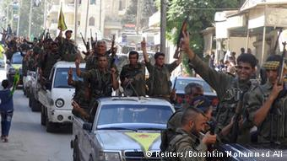](http://www.dw.com/fa-ir/%D9%87%D8%B4%D8%AF%D8%A7%D8%B1-%D8%A2%D9%85%D8%B1%DB%8C%DA%A9%D8%A7-%D9%88-%D8%AA%D8%B1%DA%A9%DB%8C%D9%87-%D8%A8%D9%87-%DB%8C%DA%A9%D8%AF%DB%8C%DA%AF%D8%B1-%D8%A8%D8%A7%D8%B2%DB%8C-%D8%A8%D8%A7-%D8%A2%D8%AA%D8%B4-%D8%AF%D8%B1-%D8%B3%D9%88%D8%B1%DB%8C%D9%87/a-42193189)** 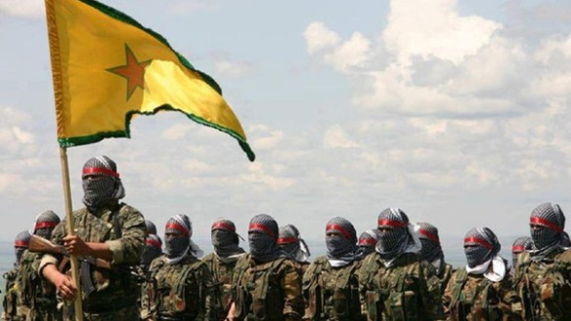

**نیروهای یگان‌های مدافع خلق مستقر درعفرین**

**در همین حال حزب اتحاد دموکراتیک که حزب سیاسی اصلی کردها در سوریه است، جامعه جهانی را برای متوقف کردن حملات ارتش ترکیه به عفرین فراخواند.**

**در بیانیه این حزب که چهارشنبه منتشر شده آمده است: «ما در شورای اجرایی حزب اتحاد دموکراتیک با شدیدترین عبارت‌ها، توپ‌باران عفرین امن و صلح جو را توسط ترکیه محکوم می‌کنیم... و از جامعه جهانی، همه تشکل‌های جامعه مدنی و سازمان‌های حقوقی می‌خواهیم تا به مسئولیت خود در قبال بیش از دو میلیون ساکن عفرین عمل کنند.»**

**این بیانیه افزود: «از سازمان ملل متحد و شورای امنیت می‌خواهیم طی اقدامی فوری، تلاش لازم را برای تبدیل کردن شمال سوریه و غرب و شرق فرات را به منطقه امن، به کار بندند.»**

**بنا بر این بیانیه: «ما تاکید می‌کنیم که عفرین تنها نخواهد مند. همه شهرها و روستاها روژآوا و شمال و شرق سوریه، آماده ایستادگی در یک صف در مقابل کسانی هستند که در برابر اراده خلق‌‌ها و خواسته‌های بر حق‌شان می‌ایستند.»**

**هم‌زمان با تداوم حملات ارتش ترکیه و شاخەهای القاعده به مناطق مرزی عفرین، اردوغان ادعا کرده است که اگر نیروهای حاضر در عفرین تسلیم نشوند آن‌جا را بر سرشان خراب می‌کند. البته این تهدیدها می‌تواند راه فراری برای حزب حاکم باشد که به‌خاطر افشای پروندەهای فساد مالی و بن‌بست‌ سیاسی، تحت فشار داخلی قرار دارد.**

**ترکیه مدعی تصرف عفرین و هم‌چنین منبج، با انجام عملیات نظامی در شمال سوریه شده و از قدرت‌های منطقەای و بین‌المللی درخواست کمک کرده است. خلوصی آکار فرمانده ارتش ترکیه برای رایزنی در این خصوص در بروکسل به‌سر می‌برد.**

**عفرین واقع در مرز ترکیه و شصت کیلومتری حلب، یکی از سه منطقه فدرال در فدراسیون دمکراتیك شمال سوریه است که در محاصره کامل قرار دارد.**

**فرمانده یگان‌های مدافع خلق گفته است نیروهای ی.پ.گ و ی.پ.ژ که در شش سال گذشته شکست سنگینی به النصره، داعش و دیگر گروه‌های تحت حمایت ترکیه وارد کردند، این‌بار در نبرد نهایی، شکست اردوغان را نیز اثبات خواهند کرد!**

**نیروهای روژاوا هرچند راه‌کارهای خشونت‌آمیز را رد می‌کنند اما بر حق دفاع مسلم و طبیعی خود تاکید دارند و می‌گویند نه تنها عفرین به گورستان نیروهای اشغال‌گر بدل خواهد شد، بلکه مرزها در دو منطقه کوبانی و جزیر هم برچیده شده و سراسر نوار مرزی به وسعت صدها کیلومتر، جبهه جنگ با ترکیه خواهد بود.**

**سرپیل کمالبای ریاست مشترک حزب دمکراتیك خلق‌ها در مورد تبعات آغاز این جنگ هشدار داده و در واکنش به تهدیدات اردوغان گفته بهتر است او به‌جای آن که سعی کند به اف -16 بدل شود کمی هم انسان باشد.**

**شواهد نشان می‌دهد که ترکیه از توان حمله نظامی گسترده به عفرین برخوردار نیست، اما باید به تهدید‌های اردوغان جواب دندان‌شکنی داده شود. چرا که یکی از اهداف او از تکرار تهدیدها، سنجش واکنش‌‌های بین‌المللی نسبت به آن است و سکوت می‌تواند او را به دیوانگی ترغیب کند.**

**یکی از نویسندگان سرشناس ترکیه، سخنان اردوغان را مورد نقد قرار داده است. فهمی تاشکین یکی از نویسندگان سرشناس ترکیه، از سخنان رجب طیب اردوغان که گفته بود یک‌شبه به عفرین وارد خواهیم شد انتقاد کرد. وی ضمن تایید این سخن اردوغان گفت راست است ما یک‌شبه می‌توانیم به عفرین وارد شویم اما هزار شب هم نخواهیم توانست از این شهر خارج شویم.**

**فهمی تاشکین، در مقاله‌ای که در روزنامه «دیوار» ترکیه منتشر شد از سیاست‌های دولت ترکیه انتقاد کرد که خواستار حمله به عفرین هستند از نظر وی چون ترکیه در داخل مرزهای خود نتوانسته است مشکل کرد را حل کند و حقوق‌شان را بدهد بنابراین، دست‌یابی کردها به هر گونه حقوقی در سوریه نیز برایش قابل هضم نیست.**

**علاوه بر این، نویسنده به موضع روسیه پرداخته و اعلام کرده به‌نظر می‌رسد روسیه برای حمله ترکیه چراغ سبز نشان نداده است.**

**وی تاکید کرده که روسیه در سوریه چندین بار برای ترکیه در موارد مختلف چراغ سبز و زرد داده است اما بعدا به ترکیه چراغ قرمز داده است و با ترکیه بازی کرده است از این رو در عفرین نیز همان بازی تکرار خواهد کرد.**

**حکومت فاشیستی ترکیه که بیش از 30 سال مردم کرد ترکیه را سرکوب می‌کند و پ.ک.ک را تروریست می‌نامد اکنون YPG را دشمن درجه یک خود در سوریه می‌داند و از زمان اعلام خودمدیریتی دموکراتیک در مناطق مختلف شمال سوریه، مترصد حمله به کانتون عفرین است تا بدین وسیله مانع تشکیل یک ساختار دموکراتیک با مناسبات و شورایی و مجالس مردمی و دموکراسی مستقیم متحد در امتداد مرزهای خود و دسترسی احتمالی کردها به دریای مدیترانه شود.**

**عفرین منطقه‌ای کوهستانی به مساحت 3850 کیلومتر مربع یعنی معادل 2 درصد سوریه است. از لحاظ جغرافیایی با دیگر مناطق تحت کنترل کردها در مناطق مرزی با ترکیه، فاصله دارد.**

**یک خط راه‌آهن که میان ترکیه و حلب کشیده شده، از شهر عفرین عبور می‌کند. این راه‌آهن را ترکیه پیش از جنگ جهانی اول ساخته بود.**

**دور نهم مذاکرات صلح سوریه تحت نظارت سازمان ملل در روزهای 25 و 26 ژانویه - 5 و 6 بهمن در وین برگزار خواهد شد.**

**به‌گزارش خبرگزاری فرانسه، استفان دی میستورا، نماینده سازمان ملل در امور سوریه در بیانیه‌ای اعلام کرد که «به دلایل تدارکاتی، این نشست ویژه در محل سازمان ملل در وین، اتریش برگزار خواهد شد.»**

**دی میستورا، هم چنین افزوده است که «انتظار می‌رود هیئت‌های نمایندگی حاضر در وین تلاش بیش‌تری به‌خرج دهند… به‌ویژه  در مورد موضوع قانون اساسی.»**

**مذاکرات صلح تحت نظارت سازمان ملل به‌طور معمول در ژنو برگزار می‌شود. هشتمین دور این مذاکرات که در ابتدای ماه دسامبر 2016 برگزار شد هم‌چون دوره‌های قبلی بدون دست‌یابی به نتیجه پایان یافت.**

**پس از برگزاری دور نهم مذاکرات صلح که هیئت نمایندگی اپوزیسیون آمادگی خود را برای حضور در آن اعلام کرده، 29 و 30 ژانویه - 9 و 10 بهمن نیز در سوچیِ روسیه کنگره «گفت‌وگوی ملی سوریه» برگزار خواهد شد. هدف از این کنگره نیز یافتن راه‌حلی برای پایان بخشیدن به جنگی است که هفت سال است ادامه دارد.**

**«ادلب» در شمال غربی سوریه و جنوب غربی عفرین و در همسایگی استان‌های هاتای و کیلیس ترکیه، قرار گرفته است که مدتی‌ست به مرکز گفتگوها تبدیل شده است. بعد از این که حکومت سوریه با حمایت هوایی روسیه، مناطقی را در ادلب تصرف، اردوغان باز سناریوی اشغال عفرین را مطرح نمود.**

**در این اواخر سئوالی که باید پاسخ داده شود این‌ست: چرا اردوغان در برابر حمله سوریه و روسیه به ادلب، مسئله‌ حمله به عفرین را مطرح نمود؟**

**بعد از این‌که جنگ داخلی در سوریه آغاز شد، اردوغان افکار خود را برای خواندن نماز در شام و کوبانی مخفی نمی‌کرد، مرکز فرماندهی این اهداف نیز ادلب بود. بیش‌تر تروریست‌های خارجی را که ترکیه به منطقه می‌فرستاد، از مرزهای ادلب، داخل سوریه می‌شدند. بسیاری از مهمات‌های نظامی میت‌(پلیس مخفی ترکیه) نیز از همان محور به دست تروریست‌ها می‌رسیدند. برخی از آن مهمات توسط نیروهای سوریه‌ دمکراتیک در رقا، طبقا و منبج، از تروریست‌های داعش ضبط گردیدند.**

**بعد از این‌که روسیه در 15 دسامبر 2016، گروه‌های جهادی را از حلب خارج و توسط ترکیه به ادلب فرستاد، آن منطقه به آخرین پایگاه گروه‌های اسلامی تروریست تبدیل گردید. در نشست آستانه‌ ماه می 2017 ترکیه، ایران و روسیه توافق نمودند که ادلب به یکی از مناطق بدون درگیری در سوریه تبدیل شود. روسیه با توافق آستانه و حلب درصدد بود که گروه‌های جهادی است را با دست ترکیه تصفیه نماید، بنابراین، این گروه‌ها با هواپیماهای بدون سرنشین(سیها) در ادلب به  مرکز نظامی حمیم و همان جایی حمله نمودند که پوتین در آن‌جا پیروزی خود را در جنگ سوریه اعلام کرده بود.**

**ارتش ترکیه که در پی توافق آستانه در ادلب مستقر شده بود، برخلاف خواست روسیه و حکومت سوریه که می‌بایست ترکیه گروه‌های جهادی هیئت تحریرالشام( جبهه‌النصره‌ سابق) و احرارالشام را تصفیه نماید و دیگر گروه‌ها را نیز کنترل نماید، ارتش ملی را از همان گروه‌ها برای تصرف شام ایجاد نمود.**

**قبل از اتمام این سناریو در ادلب، اردوغان برای این‌که پیامی را به نشست سوچی و ژنو مبنی بر این‌که «شماها بدون من نمی‌توانید بر میز گفتگو بنشینید» صادر کند و کارت در اختیار خود را نیز با حمله به روژاوا رو کرد که اگر آن نیروها، درخواست‌های ترکیه را به حساب نیاورند.**

**برای متوقف نمودن عملیات حکومت سوریه در ادلب، ترکیه هر دو سفیر ایران و روسیه را فراخواند. به این علت که این نشست بی‌نتیجه ماند، اردوغان 15 ژانویه 2018 - 25 دی‌ماه 1396 در کنگره‌ حزبش «آ.ک.پ»، فرمان حمله را صادر کرد. بعد از این دستور اردوغان، تروریست‌های هیئت تحریرالشام از ادلب و ارتش ترکیه نیز از هاتای و کیلیس، تحرکاتی را آغاز نمودند. در چند روز اخیر نیز از ادلب بدون وقفه روستاهای عفرین را مورد حملات توپ‌خانه‌ای خود قرار دادند و ارتش ترکیه نیز تانک‌ها و خودروهای زرهی را به مرزعفرین گسیل داشت.**

**سئوال این است که آیا روسیه در مقابل خروج گروه‌های مسلح از حمص، حلب و شام، اجازه‌ اشغال باب، جرابلس و اعزاز، توافقی را با دولت ترکیه امضاء نموده است که به ترکیه اجازه داده شود به عفرین حمله نماید؟**

**بحران سوریه از ماه مارس 20111 با برگزاری تظاهرات مسالمت‌آمیز مردم این کشور و سرکوب حکومت بشار اسد آغاز شد و سپس با دخالت‌های کشورهای مختلف و گروه‌های تندرو اسلام‌گرا در آن به جنگ کشیده شد و وضعیت این کشور را پیچیده کرد. در این جنگ تاکنون نزدیک به نیم میلیون هزار نفر کشته و میلیون‌ها نفر آواره شده‌اند.**

**در حالی که مردم فلاکت‌دیده و جنگ‌زده سوریه، هنوز از فلاکت جنگ داخلی بیش از شش ساله رها نشده، ارتش فاشیستی ترکیه، با توپ‌باران عفرین قصد دارد حمله همه جانبه ای را به این کانتون روژاوا انجام دهد و جنگی خانمان‌سوزی را به مردم کردستان سوریه تحمیل کند. منطقه‌ای که در این شش سال، تا حدودی زیادی از تعرض نیروهای حکومتی و حامیان آن و اپوزیسیون ارتجاعی مصون بوده و یک کنفدرالیسم دموکراتیک تاریخی در این کانتون به مرحله اجرا درآمده است. منطقه‌ای که خار چشم همه نیروهای سرمایه‌داری و دولت‌های سرمایه‌‌داری است. این که اتئلاف به رهبری آمریکا در جنگ یگان‌های مدافع خلق روژاوا علیه داعش، اجبارا از این نیرو پشتیبانی هوایی به‌عمل ‌آورده اساسا در راستای منافع اقتصادی و سیاسی و نظامی خودش است نه این که دلش به حال مردم کرد و غیرکرد این منطقه بسوزد. در حقیقت در میان این جنگ خانمان‌سوز، شرایطی پیش آمده است که همه نیروهای درگیر در آن، از جمله نیروهای روژاوا در راستای منافع مردم خود اقدام کنند. اما ژورنالیسم بورژوازی و دشمنان روژاوا طوری تبلیغ و ترویج می‌کنند و یک مشت دروغ به افکار عمومی می‌دهند که گویا مسئولان روژاوا با آمریکا ساخت و باخت کرده‌اند. به‌خصوص آن سیاست‌های خودمدیریتی دموکراتیک که کلیه ارزش‌ها و زیرساخت های فکری و سیاسی بورژوازی را دور انداخته و با مناسبات شورایی، مجالس عمومی و دموکراسی مستقیم جامعه را از نظر اقتصادی، سیاسی، اجتماعی و فرهنگی مدیریت می‌کند و همه قوانین و اصول و اهداف و برنامه‌های اقتصادی، سیاسی، اجتماعی، فرهنگی و دفاع عمومی از پایین به بالا در جریان است بی‌تردید از سوی حاکمیت‌های سرمایه‌داری جهانی امری پذیرفته شده نیست. به‌همین دلیل تاکنون روژاوا هم در محاصره اقتصادی آن‌ها قرار دارد و هم به لحاظ سیاسی به‌طور رسمی و علنی هیچ دولتی و یا نهاد بین‌المللی سیاست‌های جاری در این منطقه را به‌رسمیت نشناخته است.**

**در وضعیتی که جنگ داخلی سوریه که حدود 7 سال قبل شروع شده  و صدها هزار انسان کشته و میلیون‌ها نفر را آواره نموده است، رجب طیب اردوغان که هم‌پیمان(هیئت تحریرالشام) یکی از شاخه‌های القاعده است، بار دیگر با حمله به عفرین در پی سناریویی خونین در منطقه به‌فکر اشغال این مناطق است.**

**ارتش ترکیه و گروه‌های افراطی وابسته به آن عفرین را هدف حملات راکتی شدید قرار دادەاند. این حملات هم چنان ادامه دارد. اردوغان رییس جمهوری ترکیه، هم‌زمان با این حملات، در حال هدیان‌گویی و تهدید است. یگان‌های مدافع خلق و نیروهای سیاسی روژاوا هشدار دادەاند عفرین لقمه‌ای نیست که از گلوی ترکیه پایین برود.**

**ترکیه شهامت حمله به روژاوا را ندارد. هرچند ممکن است از تسلیم پذیری احزاب حاکم در اقلیم کردستان که از شنگال و کرکوک و ساکنین مناطق مورد منازعه دفاع نکردند روحیه گرفته باشد. اما سخت در اشتباه است. عفرین کرکوک نیست همان‌طور که کوبانی شنگال نبود.**

**بی‌تردید اکنون وظیفه آگاهانه و داوطلبانه همه نیروهای ضدسرمایه‌داری و ضدجنگ، آزادی‌خواه، برابری‌طلب، سوسیالیست، فمینیست، کمونیست، آنارشیست، همه سازمان‌ها و احزاب چپ و عدالت‌جو، کنفدراسیون‌های کارگری و نهادهای بین‌المللی مدعی حقوق انسان، این است که جنگ‌طلبی دولت ترکیه را با صدای بلند محکوم کنند و هم‌چون حمله داعش به کوبانی، به دفاع از مردم عفرین و یگان‌های مدافع خلق روژاوا برخیزند!**

**جمعه بیست و نهم دی 1396 - نوزدهم ژانویه 2018**